**FAKULTET ELEKTROTEHNIKE, RAČUNARSTVA I INFORMACIJSKIH TEHNOLOGIJA OSIJEK**

Vizualizacija podataka

**PROJEKTNI ZADATAK**

Vizualizacija globalne temperature zemljine površine od 18. stoljeća do danas

Dino Brkić

**Osijek, 2020.**

**Sadržaj**

**1.** **Uvod** 1

**2.** **Opis projektnog zadatka** 2

**3.** **Programsko rješenje** 3

**4.** **Korištene tehnologije** 6

**5.** **Zaključak** 7

**6.** **Literatura** 8

# **Uvod**

Vizualizacija podataka može se opisati kao proučavanje vizualne reprezentacije podataka koji su definirani kao informacije zamišljene u nekom shematskom obliku. To je oblik grafičke interpretacije podataka sa ciljem lakšeg razmatranja odnosa (relacija) između podataka, uključujući atribute ili varijable za jedinicu informacija. Jednostavno rečeno cilj vizualizacije podataka je olakšavanje analize prikazanih podataka.

U ovome radu opisan je način izrade vizualizacije podataka za vrijednosti temperatura zemljine površine, odnosno prikaz prosječnih mjesečnih temperatura u razdoblju od 18. do početka 21. stoljeća pomoću „heatmap“ prikaza.

# **Opis projektnog zadatka**

Tema projekta je prikaz korištenja vizualizacije podataka, izrađena je vizualizacija podataka za prosječne mjesečne temperature zemljine površine. Oblikovanje web stranice je odrađeno pomoću CSS datoteke „style.css“. Vizualizacija je prikazana pomoću „heatmap“ prikaza. Pomakom miša preko pojedine ćelije grafa omogućen je prikaz podataka koji se nalazi u tom segmentu grafa. Također za prikaz postoji legenda koja bolje prikazuje boje u ovisnosti o temperaturi.

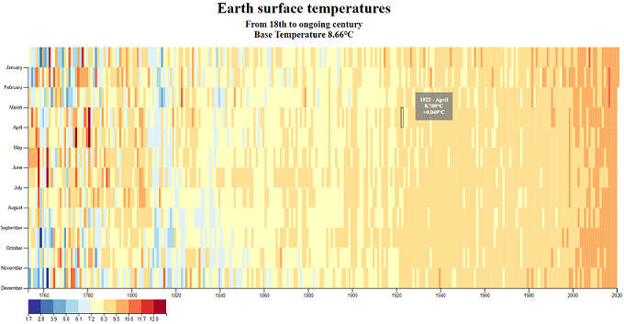

Slika 1. Heatmap prikaz i legenda za odabranu ćeliju

# **Programsko rješenje**

Skup podataka korišten za izradu ove vizualizacije nalazi se unutar json dokumenta preuzetog sa web stranice kaggle za javne datasetove. Svaki podatak iz skupa implementiran je u jednu ćeliju heatmapa. Vizualizacija podataka nalazi se unutar svg elementa koji je dodan pomoću D3 biblioteke.

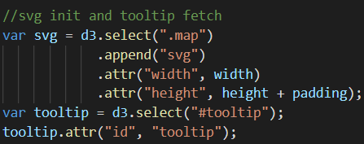

Slika 2. Dodavanje SVG elementa za heatmap

U samome SVG elementu prikazan je heatmap u kojemu se nalaze podaci o prosječnim mjesečnim temperaturama, te legenda koja daje prikaz boja unutar ćelije u ovisnosti o temperaturi.

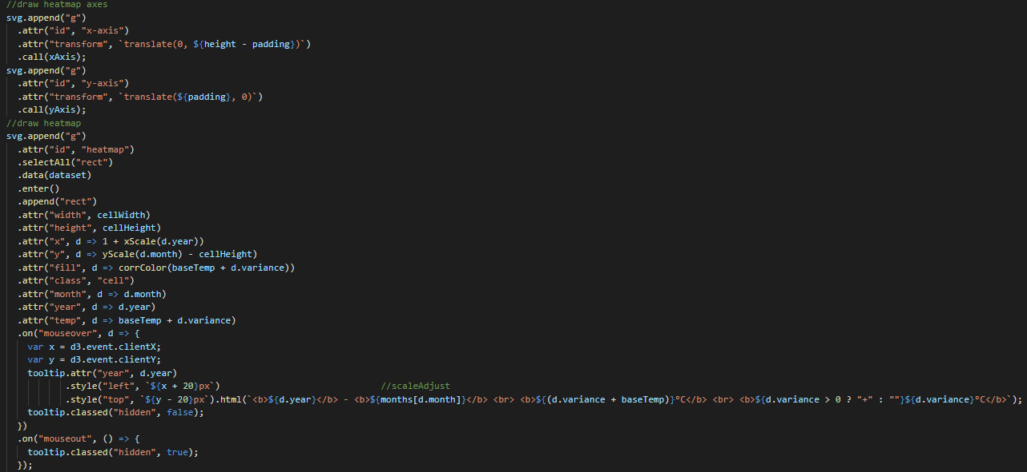

Slika 3. Kod za crtanje heatmapa iz podataka

U prikazanom programskom kodu može se vidjeti da se za svaki podatak iz dataseta iscrtava ćelija koja će prikazivati podatke u obliku boje te također na pomak miša preko ćelije.

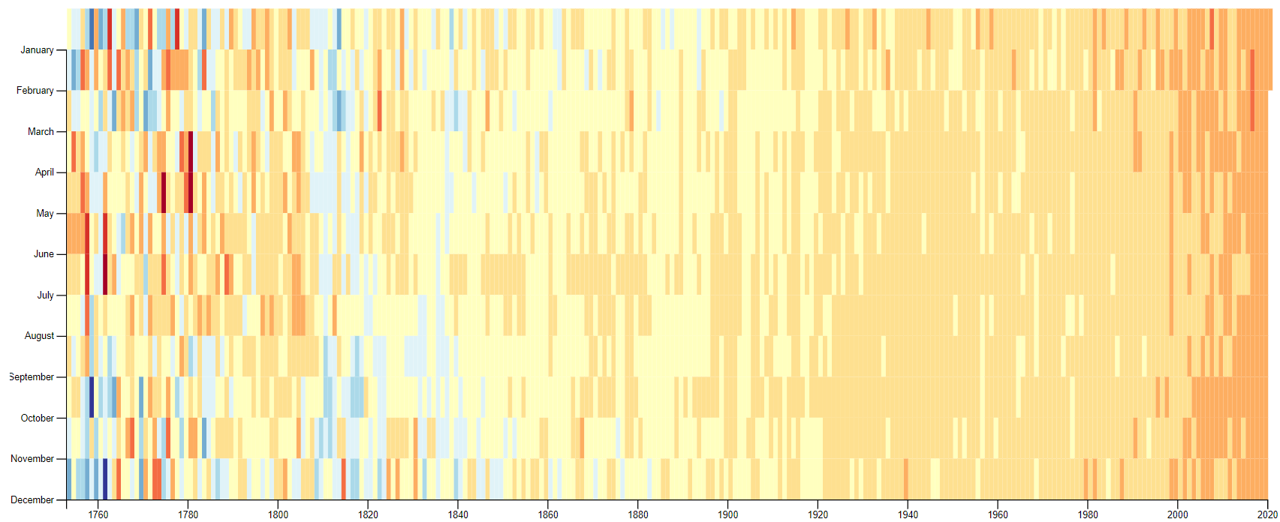

Slika 4. Vizualizacija podataka iz json datoteke

Na prethodnoj slici vidljive su boje koje opisuju vrijednosti ali nisu poznate. Stoga je prikazana legenda kako bi bilo poznato kojem temperaturnom rasponu odgovara koja boja.

Legenda je izrađena pomoću g elemenata iz D3 biblioteke. Svaki od tih elemenata ima svoj kvadrat u malom grafu koji je skaliran po vrijednosti temperatura iz json podataka i bojama, te prikazuje različite boje za različite raspone temperatura. Boje su skalirane u skladu sa podacima iz json dokumenta.

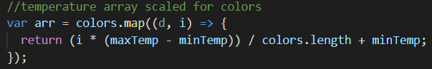

Slika 5. Polje temperatura skalirane po bojama

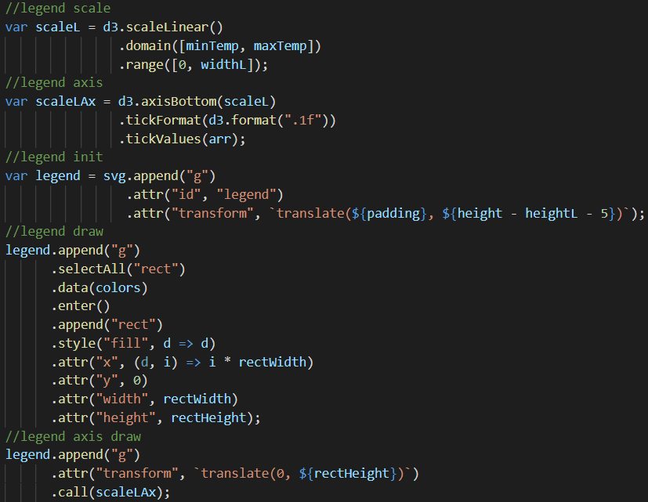

Slika 6. Programski kod za izradu legende

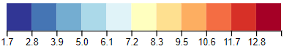

Slika 7. Legenda za ćelije

# **Korištene tehnologije**

Za izradu ovog projektnog zadatka korištena je D3 biblioteka. D3 biblioteka nam omogućuje manipulaciju HTML elementima prvenstveno u smislu jednostavne i brze izrade vizualizacija za web. Temelji se na jednostavnoj manipulaciji HTML, CSS i SCG elemenata putem JavaScripta.

Potpuno oblikovanje web stranice ovog projekta odrađeno je u sklopu CSS datoteke „style.css“ u kojoj se nalazi oblikovanje svih elemenata vizualizacije heatmapa, ćelija unutar heatmapa i tooltipa.

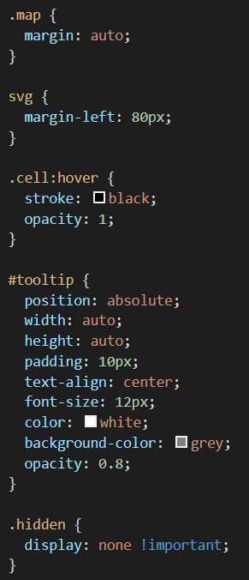

Slika 8. Dio css datoteke za oblikovanje

# **Zaključak**

Projektni zadatak je uspješno odrađen zahvaljujući prethodno stečenim znanjima iz kolegija „Vizualizacija podataka“ kao i kvalitetnim laboratorijskim vježbama iz navedenog kolegija. Vidljivo je da je u sklopu vizualizacije podataka na webu izuzetno bitno korištenje D3 biblioteke te je ona jedan od neizostavnih elemenata kvalitetne vizualizacije podataka. Vizualizacijom podataka omogućeno je jednostavan uvid u podatku i njihovu međusobnu povezanost kao i lakšu analizu tih podataka.

Na odrađenom projektnom zadatku pomoću heatmapa može se lako zaključiti stanje o globalnom zatopljenju ili drugome. Nije potrebno gledati skupove podataka i što se u njima nalazi nego je omogućen jednostavan uvid u njih pomoću heatmapa. Prema ovom prikazu podataka da se zaključiti da je svijet početkom 19. stoljeća znatno topliji nego što je bio u 18., te još više topliji početkom 20. stoljeća.

# **Literatura**

[1] <https://www.d3-graph-gallery.com/graph/heatmap_style.html>

[2] Predlošci iz laboratorijskih vježbi iz kolegija „Vizualizacija podataka“

[3] <https://d3js.org/>

[4] <https://bl.ocks.org/>